附件三：简易利器盒的制作方法
- 材料
一次性小塑料袋(或输液器的外包装袋)、黄胶带,厚实的外包装盒(推荐用20ml注射器的外包装盒,纸质较厚,大小合适,体积21.6cm×13.7cm×26.7cm)
- 制作方法
- 将一次性小塑料袋或输液器等包装塑料袋衬于厚实的外包装盒内。
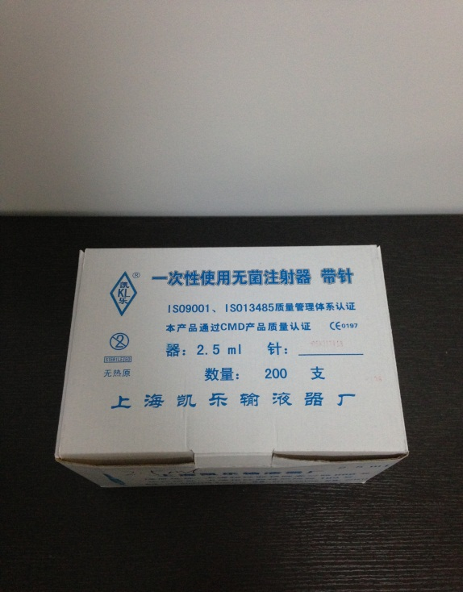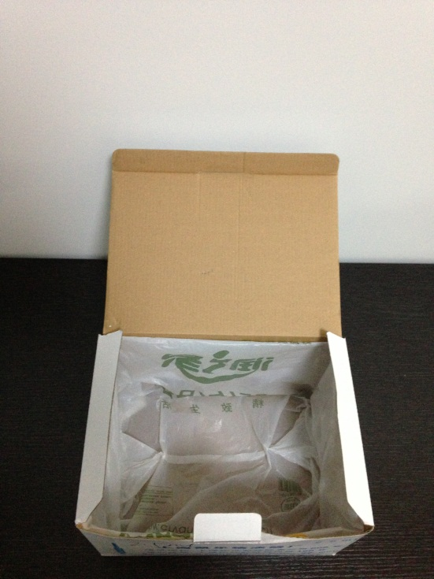
- 用医用黄胶带缠绕整个外包装盒,注意底边加固再粘贴一层。上面加开一个约6cm×4cm的开口。
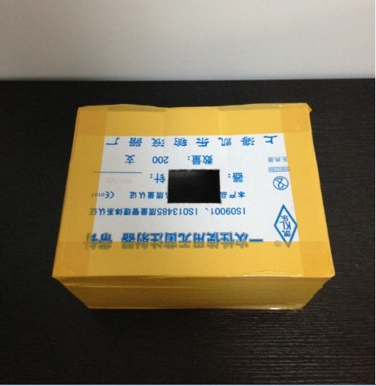
- 前方写上“利器盒”，制作完毕。即可用来盛装利器。
